GHCZ-3型移动式16、17号钩缓拆装机

使
用
说
明
书

秦皇岛金石科贸有限公司
2014年4月
- 概述
随着C70、C80车型的大量普及，17、16号车钩已逐渐成为主流，由于其本身的结构特点，16、17号车钩冲击座为整体铸造，16号车钩钩体须旋转一定角度才能拆下。
我公司专门针对16、17号新型车钩研制开发出新型快捷车钩拆装机。该机采用叉车作为平台，工作核心部分暨拆装机构放置在前叉部分，利用叉车液压作为动力，解决了车钩及缓冲装置的拆装及短距离搬运的生产难题。
为提高作业效率，根据16、17号车钩的钩体与缓冲器为分体的结构特点，将16、17号车钩钩体的拆卸机构设计兼容一体安装与在一台叉车上，将16、17号车钩缓冲器的拆卸机构设计兼容为一体安装在另一台叉车上。如下图片示意：
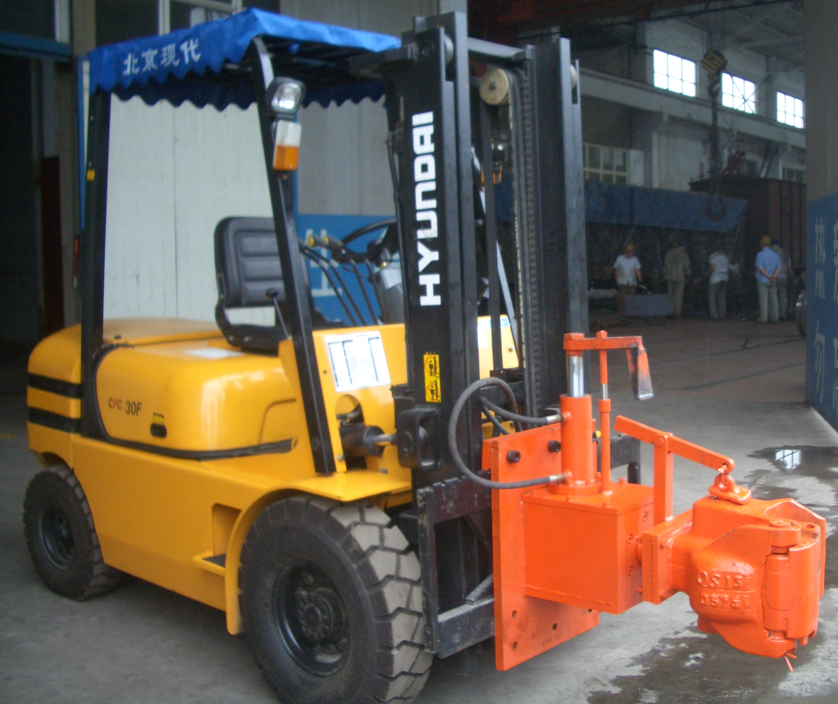

GTCZ-3型16、17号车钩钩体的拆装机
二、GTCZ-3型16、17号车钩钩体的拆卸机技术特点：
1、利用旋转油缸驱动16号车钩钩体的旋转，便于将16号钩体顺利取出。
2、新增液压连接提钩杆机构，便于拆卸前操作司机操作车钩连挂，及将钩体运送到钩缓检修平台架上摘钩退出。
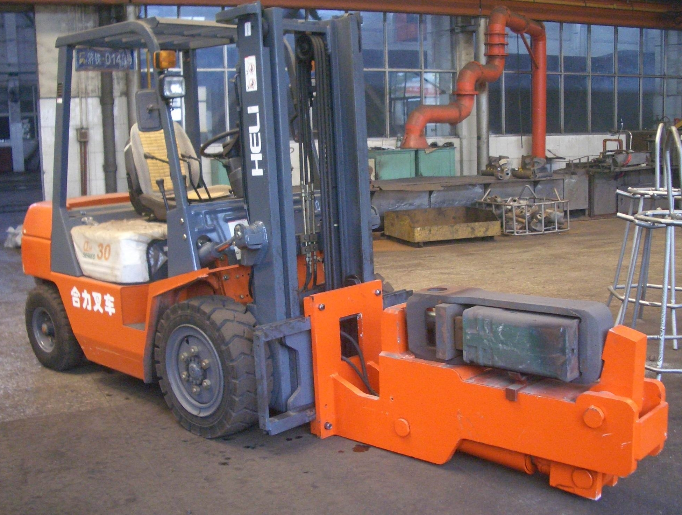

GHCZ-3型16、17号车钩缓冲装置拆装机
三、GHCZ-3型16、17号车钩缓冲装置拆装机技术特点：
1、综合16、17号车钩尾框部位结构特点，巧妙设置前支撑导板，在前支撑导板与前从板间从冲击座中放置承力摆轴，通过压缩摆动臂压缩推动钩尾框尾部，将缓冲器压缩后从车体前后从板座间拆下来，松开压缩摆动臂，取出承力摆轴，缓冲装置整体即可落在拆装机前部的托架上。上述工作步骤反向作业，即完成新型车钩缓冲装置的安装工作。
2、在拆装机前部托架上增加缓冲器横向限位托架机构，便于缓冲装置的叉车运输定位。
该型车钩拆装机拆卸机构受力合理，拆装力大，作业效率高，作业工序少，一个叉车司机便可完成全部拆、装作业，操作简单方便。叉车除客户特殊要求外，采用性能可靠的3吨合力内燃叉车。大大节约人力资源，降低劳动强度。同时免除了移动升降平台式拆装设备的外接电源带来的隐患，给职工的生命安全提供了保障。因此特别适用工作量较大的厂、段修、辅修作业需求。
四、液压原理图

五、易损件：
(1)、提钩油缸: Φ40 X 200
O型圈 OBG-32(1)
防尘圈DK32X99X8X11(1)
U型圈up32X105X12(1)upi130X105X15X14Y(2)
(2)、压缩油缸：Φ160 X300
O型圈OBP-15(1)OBG-35(1)
防尘圈DKI145x34x6x9(1)
U型圈upi145x32x8(1)upi32x40x6x5.5Y(2)

